schriftelijke vragen (art. 41 rvo)

datum : | 25 oktober 2016
steller : | Lianne Duiven (GroenLinks)
onderwerp : | Energie besparen in bedrijven
ontvangst griffie : | (in te vullen door de griffie)

(* : weghalen hetgeen niet van toepassing is)

De onderstaande vragen zijn gericht aan het college van burgemeester en wethouders.

Verzocht wordt de vragen schriftelijk te beantwoorden.

Aanleiding / toelichting:
In uw brief van 29 maart 2016 aan de Lingewaardse ondernemers met als onderwerp “Energie besparen in uw bedrijf” heeft u toegezegd om na de zomer een Plan van Aanpak gereed te hebben hoe de gemeente het bedrijfsleven zal informeren en faciliteren, waar nodig controleren en bestaande regelgeving handhaven en afdwingen als het gaat om energie besparen in bedrijven.

Vragen:
1. Wanneer kunnen we dit Plan van Aanpak tegemoetzien?
2. Participeert de gemeente Lingewaard in een van de 22 regionale energiebesparingsaanpakken voor bedrijven die al in uitvoering zijn?
3. Zo ja, op welke wijze?

Lianne Duiven
Raadslid GroenLinks

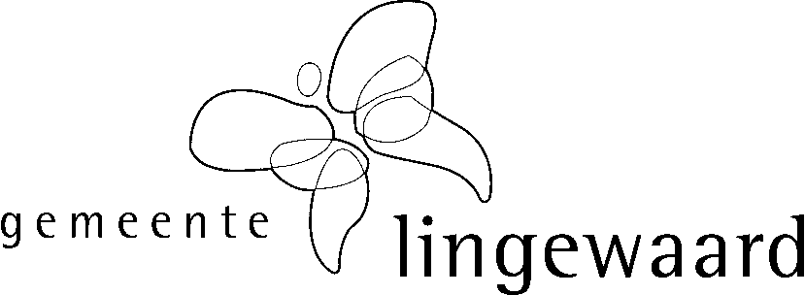
beantwoording college

beantwoording vóór : | (in te vullen door de griffie)
behandelend ambtenaar :
onderwerp :
datum beantwoording :
verzenddatum : | (in te vullen door de griffie)

(* : weghalen hetgeen niet van toepassing is)

Naar aanleiding van bovenstaande vragen treft u onderstaand het antwoord van het college / de burgemeester* aan.

Inleiding / toelichting:

Antwoorden:
1.
2.
3.

burgemeester en wethouders van Lingewaard,
de secretaris, de burgemeester,

drs. J. Wijnia M.H.F. Schuurmans-Wijdeven

De tijdsbesteding in financiële zin verbonden aan de behandeling en beantwoording van bovenstaande
art. 41 rvo-vragen door de behandelend ambtenaar bedroeg: ….. uur x € 95,-- (uurtarief) = € ….. .

